“TRABAJO PRACTICO EVALUATIVO DE GEOGRAFÍA”
COLEGIO SANTA ROSA DE LIMA Nota:
Alumno/a:
Curso y División: 3º Geografía Argentina
Tema: CONTENIDOS INTEGRADORES DEL SEGUNDO CUATRIMESTRE
OBJETIVOS:
- Conocer la diferencia entre clima y tiempo meteorológico.
- Identificar las diferentes cuencas hidrográficas del país.
- Localizar los principales climas del país en un mapa político.
- Reconocer la distribución y los indicadores demográficos de Argentina.
ACTIVIDADES:
1)- Lea el libro: “GEOGRAFÍA 3 Activados”. Editorial: Puerto de Palos y responda:
a)- Defina que es el tiempo Meteorológico.
2)- Defina que es el Clima.
3)- Lea atentamente y resuma los elementos del clima. Luego complete el siguiente cuadro. (Pag.68)
ELEMENTOS | CARACTERISTICAS
TEMPERATURA
HUMEDAD
PRECIPITACIONES
PRESIÓN ATMOSFÉRICA

4)- Complete el siguiente mapa de Climas de Argentina. Marque los océanos, los países limítrofes y realice la referencia correspondiente. (2,50p).
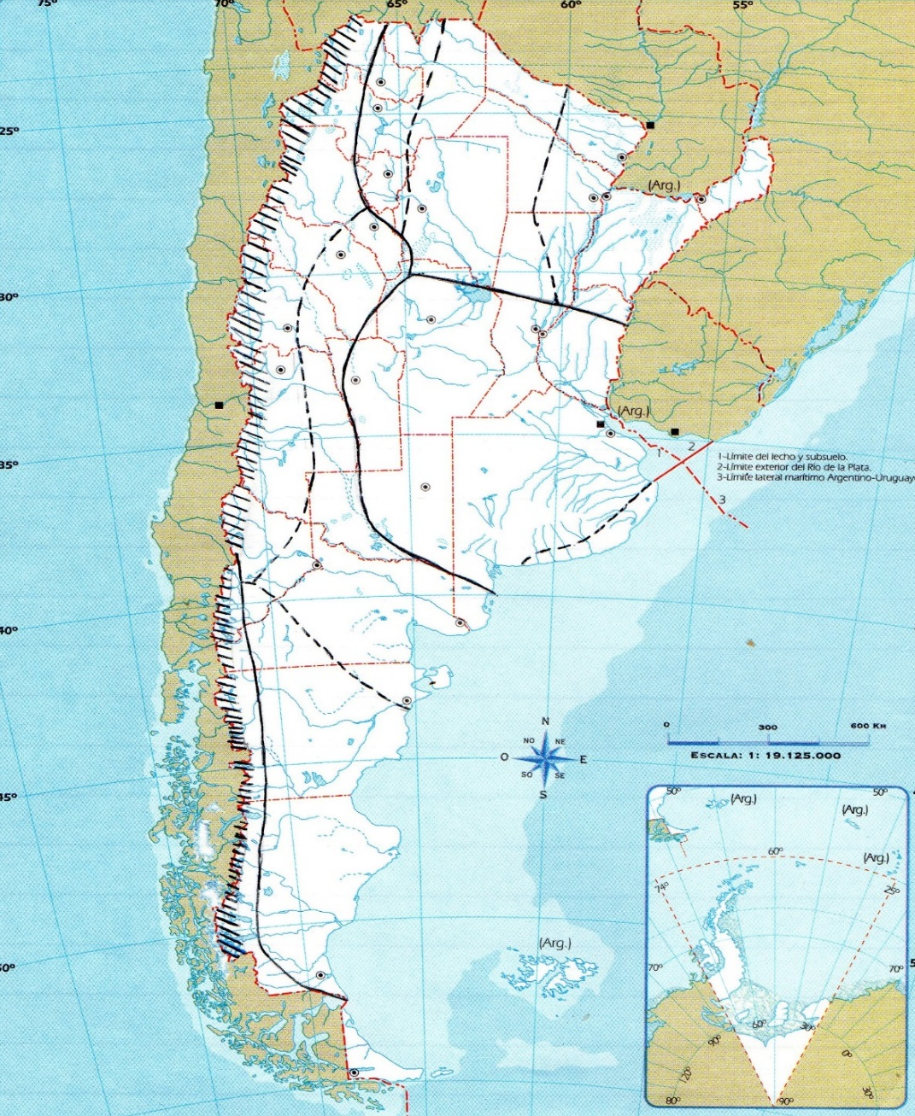

5)- ¿Qué es una cuenca Hidrográfica? (1p)
A)- COMPLETE EL SIGUIENTE ESQUEMA DE CUENCAS HIDROGRÁFICAS. (1p)

6)- En las siguientes afirmaciones coloque Verdadero o Falso según corresponda. Si es falso justifique su respuesta.
A)- Las cuencas ENDORREICAS son aquellas donde no se llegan a formar cursos fluviales por falta de agua. Poseen un suelo muy permeable o el agua se evapora por el calor.
B)- Las Lagunas son de menor tamaño y profundidad que los lagos. Pueden originarse en zonas bajas donde los ríos se desbordan por las grandes lluvias.
C)- El viento conocido como “Pampero” se origina en el sur del océano Atlántico.
D)- Las cuencas ARREICAS son aquellas donde no se llegan a formar cursos fluviales por falta de agua. Poseen un suelo muy permeable o el agua se evapora por el calor.
7)- Describa las características de los ríos de pendiente Atlántica y Pacífica.
8)- Complete el siguiente cuadro que muestra las dos principales cuencas hidrográficas que posee el país.
CUENCAS HIDROGRAFICAS | CARACTERISTICAS
CUENCA DEL PLATA

* POBLACION ARGENTINA
9)- Nombre los factores que influyen en la distribución de la población argentina y describa uno de ellos.
A)- Escriba la fórmula que se utiliza para calcular la distribución de la población.
DENSIDAD = -----------=-------------

B)- ¿Qué es la Fecundidad?
C)- Marque con una X la respuesta correcta
LA MORTALIDAD ES:
+ Es la cantidad de nacimientos que se producen durante un año por cada mil habitantes en una población.
+ Es la cantidad de defunciones que se producen durante un año por cada mil habitantes en una población.
+ Es la cantidad de defunciones que se producen durante un año por cada 100 mil habitantes en una población.
+ Ninguna es correcta.
10)- ¿Qué es la ESPERANZA DE VIDA?

